不需要非机动车道

#### 梵净山大道—莲花大道

1、交叉口现状分析

现状饱和度为0.52，现状早高峰流量如图。

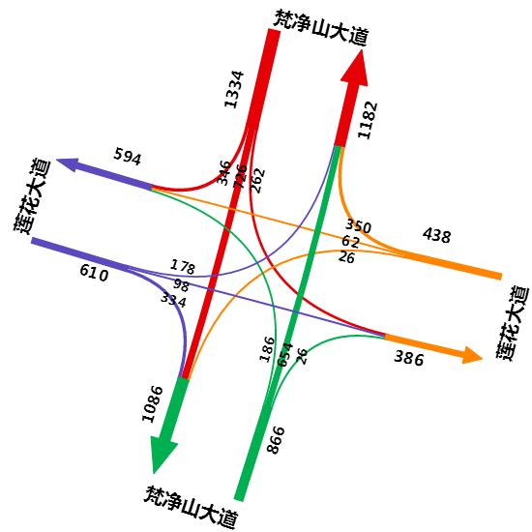

图 6‑46现状早高峰流量

现状为信号控制。主要问题：铜仁收费站位于莲花大道西端，玉铜公路位于此交叉口南下方，该交叉口为进出城的一个关键节点。交叉口范围过大，；路口周围有卫生院、办事处、学校等吸引点，人流量较大，人行过街距离较长，人行过街无序；梵净山大道南北进口有间断绿化带，影响安全视距，不利于行车安全；西出口有一公交站，公交车的停靠与乘客上下车严重干扰交通。

图 6‑47梵净山大道北进口两侧间断绿化带现状

图 6‑48莲花大道西出口公交站现状